省錢大作戰:VoIP網路電話 中科院 吳匡時

公司派阿貴到加拿大出差一個月，熱戀中的女友小麗嬌嗔的說:「每天都要打電話回來陪我談心喔，不然我會得相思病…。」阿貴當完兵後才步入職場不久，正想多存些錢好向小麗求婚。雖然他也想在出差時能隨時跟女友通電話，但想到國際電話的巨額花費，不禁眉頭深鎖。
「阿貴哥，怎麼悶悶不樂?」小芬今年讀大二資工系，利用寒假到公司打工，看到平日熱絡活潑的阿貴變成這付模樣，不禁關心的問了起來。待阿貴把原委說了一遍，小芬面露神秘的說：「好，那就由小妹來幫阿貴哥規劃一場省錢大作戰吧！」
小芬詳細問了阿貴的出差狀況，確定出差的地點能夠無線上網，再利用網路的無遠弗屆，幫阿貴訂到了有提供免費使用網路的超便宜民宿。這樣一來，阿貴不論是白天或晚上，就都能隨時上網了。接下來，小芬向公司借了網路攝影機和麥克風，趁與阿貴一同到小麗家時，幫她安裝的當紅的Skype軟體並接上網路攝影機與麥克風，在阿貴即將帶去出差的筆記型電腦上，小芬也完成了同樣的設定。
阿貴出國了。小芬當天下了班，就借故到小麗家聊天。看著與男友小別、一臉落寞的小麗，小芬就亮出了超酷的皮包，訴說著這是用很便宜的價錢買到的LV！小麗當下嚷著要小芬告訴她是怎麼買到的。
「上網嘍！」小芬興奮的說：「來，把電腦打開，我秀給妳看！」
連上了拍賣網，就在兩人討論的興高采烈時，這個電腦忽然像電話一樣的響了起來。全如小芬的預期，阿貴在先前約定好的時間，用Skype打了網路電話進來。小芬簡單的操作了一下，「啊！我的阿貴！…..」小麗尖叫了起來。眼前的電腦非但能和阿貴講電話，竟然還能從網路攝影機上，見到遠在地球另一端的男朋友呢！？
反正是一毛錢也沒多花，這小兩口就天南地北的、眉飛色舞的聊了起來，渾然忘了旁邊還有個幫大忙的最佳紅娘。
識相的小芬悄悄的起身離開，在關上門的同時，彷彿聽到小麗含情脈脈的說：「我們結婚吧…. 。」
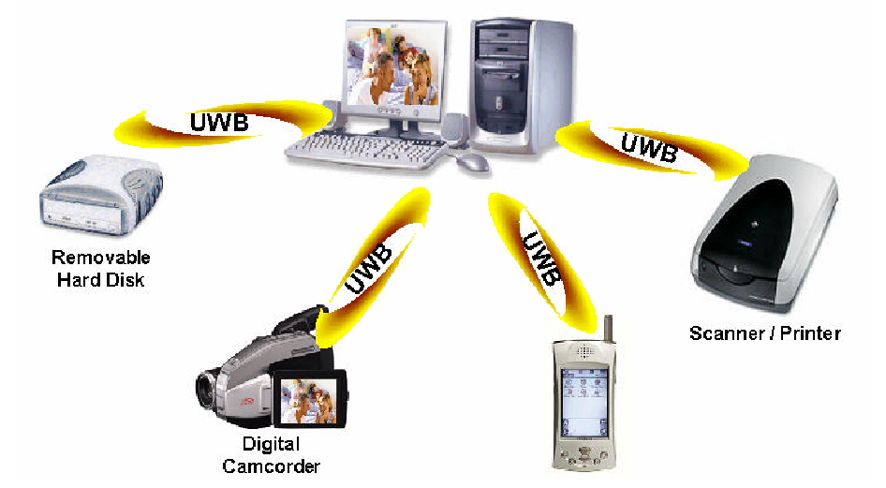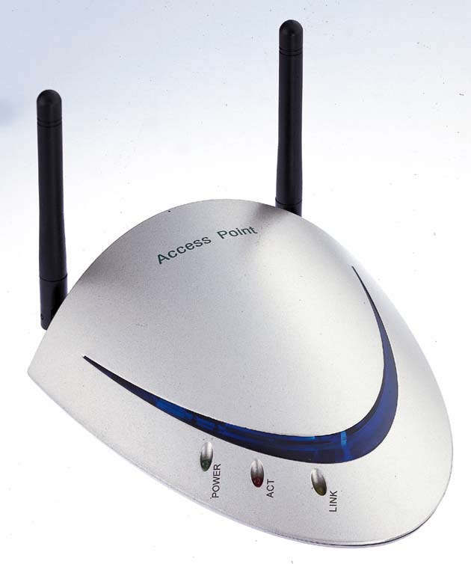
無線網路
圖一：用無線網路打網路電話的配備圖

三種網路電話：VoIP(Voice over Internet Protocol)
電話是生活中不可或缺的日常用品，而國際電話費用太高，卻是一直深植國人心中的痛；電腦在生活中的分量也愈來愈重要，而計費方式就相對的便宜很多，「數百元月費打到飽」是最常見的寬頻上網計費方式。
然而，隨著科技一日千里，用電腦講電話已經成為可能。若如小芬一樣的熟悉電腦操作，在電腦上打網路電話是不需要多花錢的，但這也僅限於在電腦上用麥克風講電話。若想從電腦打電話到一般用的電話，那得多交一點費用，在Skype軟體上稱為「Skype Out」，價格還是比一般電話便宜的多。這種通話者對著與電腦的麥克風講話，是屬於第一種網路電話。這種模式不容易擴展到普羅大眾，僅僅能普及於熟悉電腦操作的用戶。
那如果不熟悉電腦，是不是就沒辦法享受這種好處了呢？那也不盡然。
依據網路電話的需要，廠商開發出了一種長像和電話一樣，但必需接在電腦設備上，這樣的電話叫IP Phone。IP Phone就是用電腦網路來進行語音傳輸，就是網路電話。另一種轉換的設備是將一般的類比電話轉換成網路電話，該設備叫做「類比電話轉換器」ATA(Analog Telephone Adapter)，它的功能是把以往用的電話機，轉換成和IP Phone的功能一樣，這樣就不用再去買網路電話機了。像這樣不需用電腦，卻以電話機借助寬頻網路連接的通話，是屬於另一種網路電話，它也是可以撥打到一般電話用戶的。因為電信業者能額外收取費用，故也成為目前網路電話技術供應商推展最力的市場。


網路線

圖二：網路電話與電腦的傳輸

第三種網路電話，是當前最常見的一種透過買IP電話卡的通話方式。然而奧妙的是，使用者可能一直被矇在股裡，根本不知道他的通話是採用網路電話技術。當你在便利商店買到的電話卡，是需要打到一個總機，然後再另外撥打對方號碼的情況，那你可能就是在打網路電話了。
網路電話業者透過網路轉接技術，將撥號者的電話線路轉到電腦網路，最後再將電腦網路轉到受話者的電話線路，這樣對業者而言，無論你打到那裡，都是市內電話，長程的部分走的都是網路線，價格自然是非常有競爭力了。

網路電話傳奇
網路電話在技術上早已成熟。這項技術雖然對社會大眾有好處，但對電信業者，卻像是一場惡夢。因為當人們不再用電話溝通，電信業者就得關門大吉了。
但科技並沒有因此停頓下來。瑞典和丹麥兩位創業者Niklas Ze nnstrom和Janus Friis開發出了Skype軟體，供全球網路使用者免費撥打網路電話。從2003年推出服務以來，在短短一年內，全球下載數超過二千萬次、累積使用人數更超過了一千萬，平均每天也有超過三百萬人次的上線，免費電話的吸引力真是到了驚世駭俗的地步了。
Skype所創造的非凡成果來自使用者的網路宣傳，其獲得一個客戶的成本僅需0.001美元，一般電信業界至少要到350美元才能達到這個水準。
去年九月十二日，美國拍賣網公司(eBay）宣佈併購Skype，併購金額高達四十一億美元，這筆巨額創業報酬，讓網路電話的聲勢一飛沖天，也讓電信業者深深自省，若再不接手經營，恐怕就真的連一點機會都沒有了。
除此之外，去年九月微軟公司併購Teleo、六月雅虎買下Dialpad Communications公司，就是為了順應時勢，在即時通服務中增加網路電話功能。
這股網路電話業者的併購風潮，顯示出了網路電話時代已經來到。業者為了提供更多更新的服務內容、開發新客源，並藉以增加營收利潤，併購已成為快速獲取新技術的商業模式。

雙網手機
網路電話已經一路發展到無線區域網路(WLAN)的範圍，透過它提供語音服務(VoWLAN)已成為市場的新寵兒。目前來看，安全仍然是普及的最大障礙，而這些障礙正逐漸被克服中，但要能行動漫遊，則因需要後端網路的配合，還要等一段時日。除了通話，電子郵件和網路瀏覽，也是目前最流行的無線網路電話應用。
所謂「雙網」，就是結合「行動上網」及「無線寬頻上網」，也就是說，這個系統整合了行動電話系統與無線區域網路系統。兩套當紅系統合體完成，將會使各自的長處發揮到極致。用戶可以在有無線區域網路基地台的地點，以低價而高速的方式飆網，而在無線網路無法到達的地方，則以行動電話的方式上網或撥打電話，真是無限便利啊。
行政院雙網辦公室自從推行雙網手機計劃後，已有不少業者配合。雙網手機的好處有很多，除了網路手機的低費率外，還有不少多媒體的應用正在開發，因此未來雙網手機會朝向從語音服務朝多媒體的應用邁進。
下一代無線區域網路同時提供「語音」與「視訊」服務的趨勢，使得手機廠商找到了下一代3G行動電話升級的紅牌。在全球電信業者急切尋找3G手機的殺手級應用之際，在手機上結合無線區域網路的大方向已勢不能擋。

未來走向
數位家庭（Digital Home）是一個未來發展的大藍圖，但簡單來說，這裡面就只有聲音和影像而已，而網路電話正是數位家庭的激發點。從網路電話，到接下來的電話會議、視訊會議或手機電視，每一個產品都值得我們深深期待。
雙網手機是目前的發展方向，在未來，它的應用範圍也很廣。在家庭的應用上，它不但可以提供廉價的視訊電話，可以觀看隨選電視節目，甚至可以在家中裝設網路攝影機，透過無線區域網路用手機直接監看家中情形；在公司上的應用，則可以召開視訊會議，也可以利用手機，直接與海外分部進行越洋連線，或進行臨時隨身簡報。
網路電話的起飛，除了能讓有情人終成眷屬外，其他的應用是不是也令心跳加速呢！

